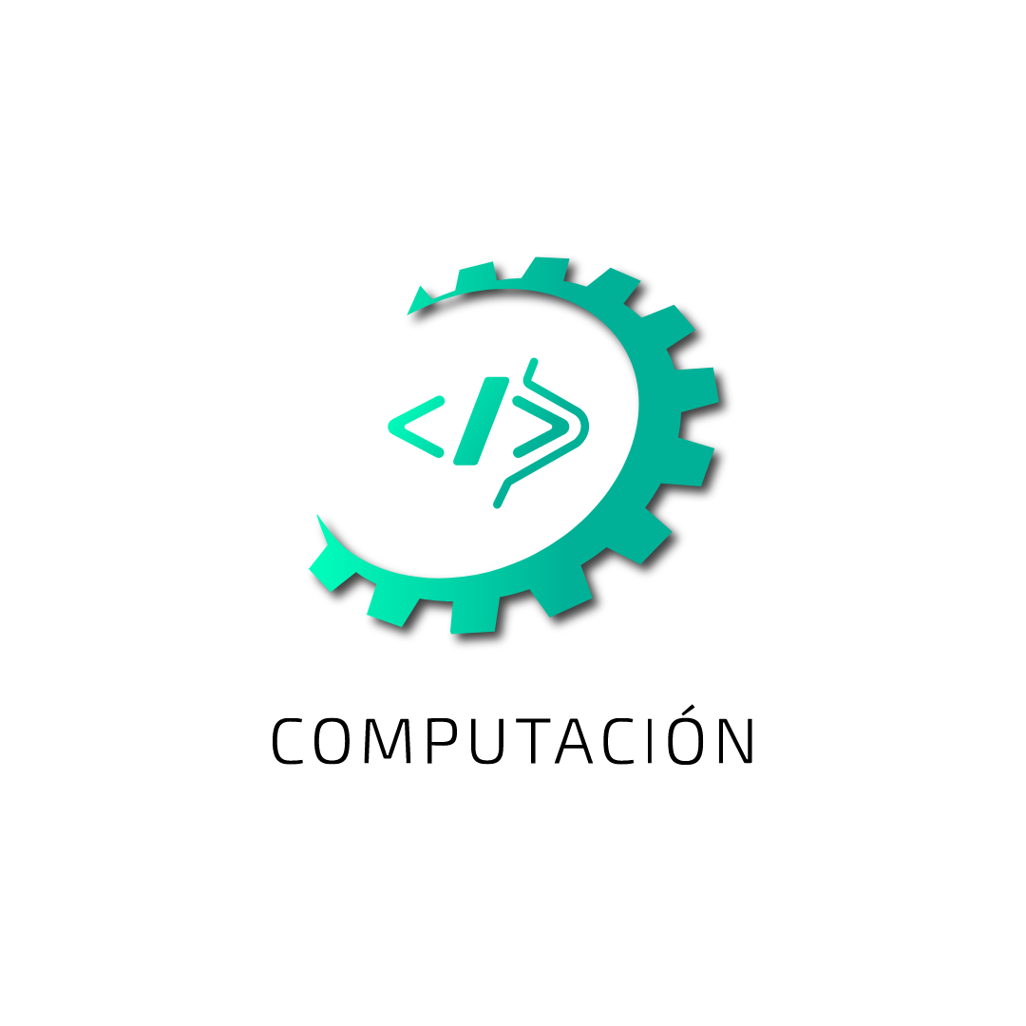

Instituto Industrial Luis. A. Huergo

Alumno: Santino Rodríguez Fuchs

Profesor: Ignacio García

Bitácora de Trabajo (TP 1)

Para el desarrollo del trabajo práctico opté por realizar la propuesta número 1, basada en la recreación del clásico videojuego Space Invaders. Dado que se trata de un título ampliamente reconocido, con más de cuarenta versiones oficiales a lo largo de la historia y múltiples reinterpretaciones por parte de la comunidad, consideré pertinente realizar una búsqueda exhaustiva de información en internet que me permitiera comprender mejor su estructura y, al mismo tiempo, optimizar el proceso de programación mediante el aprovechamiento de recursos existentes.

El primer paso consistió en definir qué versión del juego deseaba recrear. Me incliné por realizar una adaptación de la versión original, incorporando colores en lugar del esquema tradicional en blanco y negro. Con este objetivo en mente, comencé por buscar los sprites de los personajes en formato PNG.

Para obtener dichos recursos, recurrí a un repositorio en GitHub en el cual encontré no solo las imágenes necesarias, sino también otros elementos complementarios como efectos de sonido y una fuente tipográfica similar a la utilizada en el juego original. El repositorio en cuestión es el siguiente: <https://github.com/leerob/space-invaders>.

A partir de allí comencé con la programación del juego. Dentro del repositorio se encuentra un archivo denominado spaceinvaders.py, del cual tomé como referencia gran parte del código relacionado con el modo de un jugador y la estructura del menú, adaptándolo según las necesidades y características de mi proyecto.

**Modo de un Jugador:**

Durante el desarrollo del modo de un jugador no surgieron mayores inconvenientes, aunque los pocos que se presentaron requirieron tiempo y dedicación para ser resueltos.

El principal desafío fue comprender un código fuente de aproximadamente 600 líneas, que contaba con escasos comentarios explicativos y utilizaba estructuras y recursos que, en algunos casos, no conocía en profundidad o directamente desconocía. Para superar esta dificultad, realicé múltiples búsquedas y lecturas complementarias que me permitieron interpretar el funcionamiento del código. A medida que lo comprendía, fui incorporando comentarios propios con el fin de facilitar futuras revisiones y evitar olvidar detalles importantes del funcionamiento interno.

Un segundo obstáculo, aunque de menor relevancia, fue que la totalidad del código se encontraba en inglés. Si bien esto no representó un impedimento significativo, requirió una atención adicional para interpretar correctamente nombres de funciones, clases y variables.

**Modo de dos Jugadores:**

Esta sección del desarrollo resultó considerablemente más compleja en comparación con el modo de un jugador. La incorporación de una segunda nave en el juego implicó no solo su programación y control independiente, sino también la modificación del tamaño de la pantalla, lo que conllevó la necesidad de reescribir manualmente gran parte de los valores posicionales utilizados previamente.

Además, a diferencia del modo de un jugador, esta funcionalidad no se encontraba contemplada en el código original del repositorio, por lo que me vi obligado a diseñar e implementar esta sección desde cero. Esto exigió un mayor grado de creatividad e innovación para lograr una integración funcional y coherente con el resto del proyecto.

**Integración de Ambos Modos:**

La integración de ambos modos (un jugador y multijugador) representó una de las etapas más desafiantes del desarrollo, dado que cualquier avance en otras áreas del proyecto requería, en muchos casos, ajustes en esta sección.

Inicialmente, planteé la idea de crear un módulo que se encargara de invocar uno u otro modo dependiendo del botón presionado en el menú principal. Esta solución resultó funcional en una primera instancia. Sin embargo, detecté que al finalizar cualquiera de los modos, el programa se cerraba por completo, lo que imposibilitaba regresar al menú principal o cambiar de modo sin reiniciar la aplicación.

Ante esta limitación, opté por desarrollar un nuevo módulo encargado de gestionar la lógica general del flujo del juego. En él se importan los tres archivos principales del proyecto (menú, modo un jugador y modo multijugador), lo cual permitió evitar la generación de bucles complejos y errores imprevistos, asegurando así una mayor estabilidad en la ejecución del programa.